**G07测试报告**



|  |  |  |
| --- | --- | --- |
| 文件状态：  [√] 草稿  [ ] 正式发布  [ ] 正在修改 | 文件标识： | 2017-G07-测试研究报告-v0.1.0 |
| 当前版本： | 0.1.0 |
| 作者： | 曹依娜 梁晗昕 陈启强 |
| 完成日期： | 2017-06-15 |

**版本历史**

|  |  |  |  |
| --- | --- | --- | --- |
| 版本/状态 | 参与者 | 起止日期 | 备注 |
| 0.1.0 | 曹依娜 梁晗昕 陈启强 | 2017-06-15 | 对测试做出分析 |

1.引言 3

1.1编写目的 3

1.2背景 3

1.3参考资料 3

2.计划 4

2.1软件说明 4

2.2测试内容 4

2.3 测试 5

2.3.1测试进度安排 5

2.3.2条件 5

2.3.3测试资料 5

2.3.4测试培训 6

3测试设计说明 6

3.1测试1 6

3.1.1控制 7

3.1.2输入 7

3.1.3输出 7

3.1.4过程 7

3.2测试2 7

3.2.1控制 7

3.2.2输入 7

3.2.3输出 8

3.2.4过程 8

3.3测试3 8

3.2.1控制 8

3.1.2输入 8

3.1.3输出 8

3.1.4过程 9

4评价准则 9

4.1范围 9

4.2数据整理 9

# 1.引言

## 1.1编写目的

对网页的功能进行测试

预期读者：开发成员，评审者

## 1.2背景

1. 用loadrunner进行软件测试

网页的用户：为了方便现如今大多爱游玩的大学生，给其提供方便的攻略

1. 测试前的准备：运行工具：loadrunner
2. 人员分配：人员的调配，总结报告，系统开源的查找

曹依娜：查找资料，软件测试计划，软件测试总结报告

梁晗昕：查找资料，软件实施总结报告

陈启强: 查找资料，软件测试总结报告

1. 测试工具：电脑一台

测试工作所需要完成的一系列任务

1. 测试计划的编写
2. 测试文档的编写
3. 测试计划的实施
4. 测试人员的分配

## 1.3参考资料

1.需求说明书

2.概要设计说明书

3.懒人游网页源代码

4.用户手册

5.测试文档

可行性报告

7.《软件工程导论》------清华大学出版社

8. 《Java面向对象设计》------高等教育出版社

9.《数据库系统概论》------高等教育出版社

# 2.计划

## 2.1软件说明

|  |  |
| --- | --- |
| 软件的功能 | 质量指标 |
| 网页的用户注册功能 | 用户可以通过输入账号名和密码完成网页的注册 |
| 用户的登录功能 | 用户可以通过上述注册的账号完成登录功能 |
| 用户的搜索功能用户名（用学号登陆8位数字） 密码 | 用户输入自己预期的输入获得自己所想要得到的数据 |
| 用户的搜索选择功能 | 用户在网页的链接中，能获取其他可以得到的数据 |

## 2.2测试内容

|  |  |  |
| --- | --- | --- |
| 测试一 | 名称 | **网页的用户注册功能的测试** |
| 目的 | 检查注册功能能否成功 |
| 内容 | 输入注册名和密码，看是否能注册成功 |
| 测试二 | 名称 | **网页的用户登录功能的测试** |
| 目的 | 检查用户登录功能能否成功 |
| 内容 | 输入注册名和密码，看是否能注册成功 |
| 测试三 | 名称 | **网页的用户搜索功能** |
| 目的 | 检查搜素功能 |
| 内容 | 输入用户的目的地和预期出发时间，看能否查询成功 |
| 测试四 | 名称 | **用户的搜索选择功能** |
| 目的 | 检查用户网页功能搜索扩展 |
| 内容 | 点击查询链接，看是否跳转至网页查询界面 |

## 2.3 测试

### 2.3.1测试进度安排

|  |  |  |
| --- | --- | --- |
| 日程安排 | 测试项目 | 估算测试时间 |
| 2017/06/15 | 网页的用户注册功能 |  |
| 2017/06/15 | 用户的登录功能 |  |
| 2017/06/16 | 用户的搜索功能 |  |
| 2016/06/16 | 用户的搜索选择功能 |  |

### 2.3.2条件

1.测试人员

测试人：曹依娜 梁晗昕 陈启强

2.设备

测试设备：机房的电脑和组员的电脑

3.测试软件

测试软件：jQueryPad

4.参考书

《软件工程基础导论》

测试工具：电脑一台

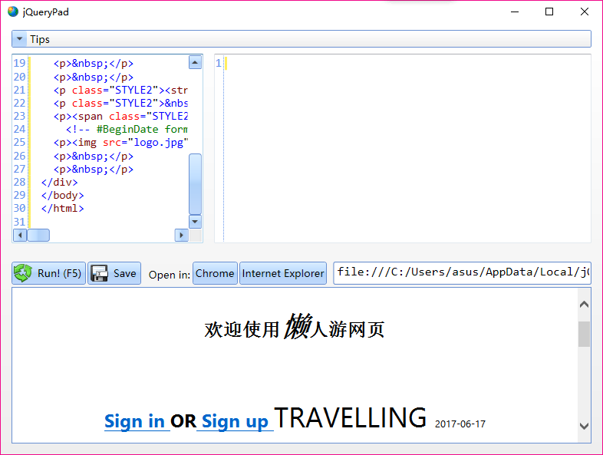

### 2.3.3测试资料

a.

1. 文档说明
2. 需求说明书
3. 概要设计说明书
4. 用户手册
5. 测试文档
6. 可行性报告

B.

|  |  |
| --- | --- |
| 输入 | 输出 |
| 用户登陆的注册名和密码 | 注册成功 |
| 用户的注册名和密码 | 符合网页的搜索条件 |
| 用户所要旅行去的目的地 | 名胜，美食，住宿等的推荐 |

### 2.3.4测试培训

|  |  |
| --- | --- |
| 测试人员 | 测试项目 |
| 曹依娜 | 用户注册功能能否实现 |
| 用户登录功能能否实现 |
| 梁晗昕 | 用户查询功能 |
| 陈启强 | 网页中所用到的数据库 |

# 3测试设计说明

## 3.1测试1

用户注册功能能否实现：1.输入用户名和密码，倘若能完成注册，则能实现注册功能

### 3.1.1控制

测试基本是全人工

### 3.1.2输入

注册功能：用户输入自己想要的用户名，密码完成注册操作

### 3.1.3输出

注册功能：完成注册操作

### 3.1.4过程

输入自己预设的用户名

输入自己预设的密码

注册成功

进入登录界面

可以进行搜索访问

## 3.2测试2

用户登录功能能否实现：1.输入用户名和密码，查看能否登录

### 3.2.1控制

测试基本是全人工

### 3.2.2输入

登录功能：用户输入自己注册好的用户名，密码完成注册操作

### 3.2.3输出

登录：可以进行浏览搜索

### 3.2.4过程

输入自己的用户名

输入自己的密码

注册成功

进入登录界面

可以进行搜索访问

## 3.3测试3

用户登录功能能否实现：1.输入所要搜索的目的地

### 3.2.1控制

测试基本是全人工

### 3.1.2输入

登录功能：用户输入自己要搜索的目的地

### 3.1.3输出

登录：目的地的相关数据

### 3.1.4过程

输入目的地

输出目的地的相关信息

# 4评价准则

## 4.1范围

可以看出用户的注册数据

可以看出用户的登录数据

可以找出所提供数据库的网页信息

## 4.2数据整理

通过用户的登录，可以使其进入到搜索界面